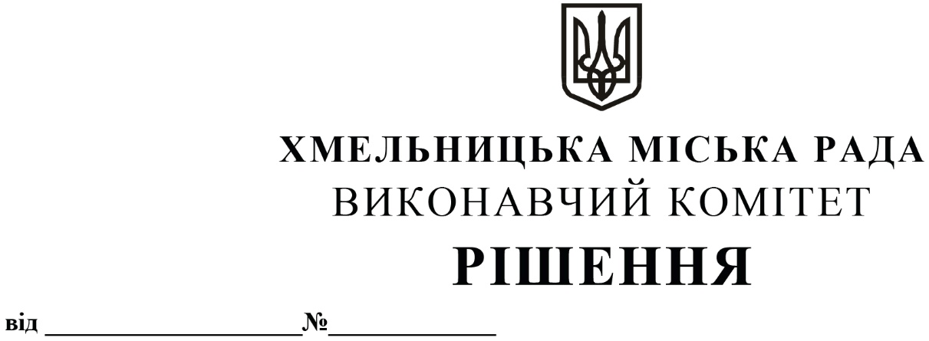
Про внесення змін в додаток до рішення виконавчого комітету міської ради від 10.05.2018 № 344

Розглянувши клопотання Хмельницького міського комунального підприємства «Муніципальна дружина», з метою визначення переліку посадових осіб, уповноважених складати протоколи про адміністративне правопорушення, відповідно до п.2 ч.1 ст. 255 Кодексу України про адміністративні правопорушення, керуючись ст.ст. 40, 59 Закону України «Про місцеве самоврядування в Україні», виконавчий комітет міської ради

ВИРІШИВ:

1. Внести зміни в додаток до рішення виконавчого комітету від 10.05.2018 № 344 «Про надання повноважень посадовим особам на складання протоколів про адміністративні правопорушення» із змінами, внесеними рішенням виконавчого комітету міської ради від 09.04.2020 № 327, виклавши його у новій редакції, що додається.
2. Контроль за виконанням рішення покласти на заступника міського голови - директора департаменту інфраструктури міста В. Новачка.

Заступник міського голови М. ВАВРИЩУК

Додаток
до рішення виконавчого комітету
від «24» 06.2021 № 610

Перелік
уповноважених посадових осіб Хмельницького міського комунального підприємства
«Муніципальна дружина», які мають право складати протоколи про адміністративні правопорушення, передбачені статтями 44-3, 152, частиною 1 статті 154, статтями 160,
175 - 1 Кодексу України про адміністративні правопорушення.

N з/п | Прізвище, ім'я та по батькові | Посада
 | ЦИМБАЛЮК Роман Сергійович | Директор
 | ЛОНШАКОВ Ігор Віталійович | Заступник директора
 | БУЛЬБАН Сергій Олексійович | Інспектор
 | ДЕРЕВЯНЧУК Віталій Віталійович | Інспектор
 | ЛЕБІДЬ Василь Дмитрович | Інспектор
 | ЛИСЕНКО Володимир Геннадійович | Інспектор
 | ЛОГВИН Олег Миколайович | Інспектор
 | ОЛІЙНИК Олександр Євгенович | Інспектор
 | ПИРІЖОК Віктор Володимирович | Інспектор
 | ПРИВЕДЕНЕЦЬ Владислав Сергійович | Інспектор
 | ПЕДОСЮК Сергій Володимирович | Інспектор
 | САС Руслан Анатолійович | Інспектор
 | СЕМКОВ Євген Ігорович | Інспектор
 | ТКАЧУК Микола Борисович | Інспектор
 | ЦИБУЛЬСЬКИЙ Віталій Миколайович | Інспектор
 | ЧУБАК Роман Романович | Інспектор
 | ЯВОРСЬКИЙ Віталій Васильович | Інспектор
 | ЯКОБЧУК Ярослав Васильович | Інспектор

Керуючий справами виконавчого комітету Ю. САБІЙ
Директор Хмельницького міського
комунального підприємства «Муніципальна дружина» Р. ЦИМБАЛЮК

